Отчёта по лабораторной работе №14.

Программирование в командном процессоре ОС UNIX. Именованные каналы

Гандич Дарья Владимировна. НБИбд-02-22.

Содержание

# 1 Цель работы

Приобретение практических навыков работы с именованными каналами.

# 2 Выполнение лабораторной работы

1. Изучите приведённые в тексте программы server.c и client.c. Взяв данные примеры за образец, напишите аналогичные программы, внеся следующие изменения:

* Работает не 1 клиент, а несколько (например, два).
* Клиенты передают текущее время с некоторой периодичностью (например, раз в пять секунд). Используйте функцию sleep() для приостановки работы клиента.
* Сервер работает не бесконечно, а прекращает работу через некоторое время (напри- мер, 30 сек). Используйте функцию clock() для определения времени работы сервера.

1. Создаем файлы common.h, server.c, client.c, Makefile.

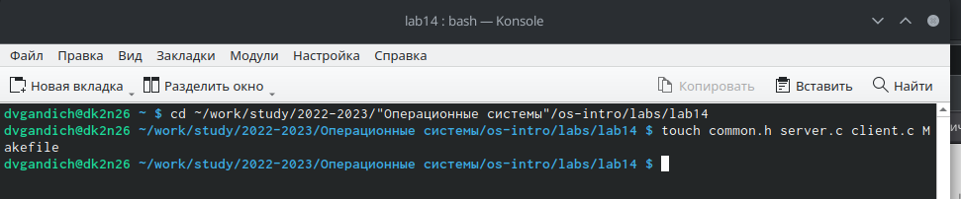

1 создание файлов

1. Вбиваем тексты кода в файлы, меняя их по требованию задания

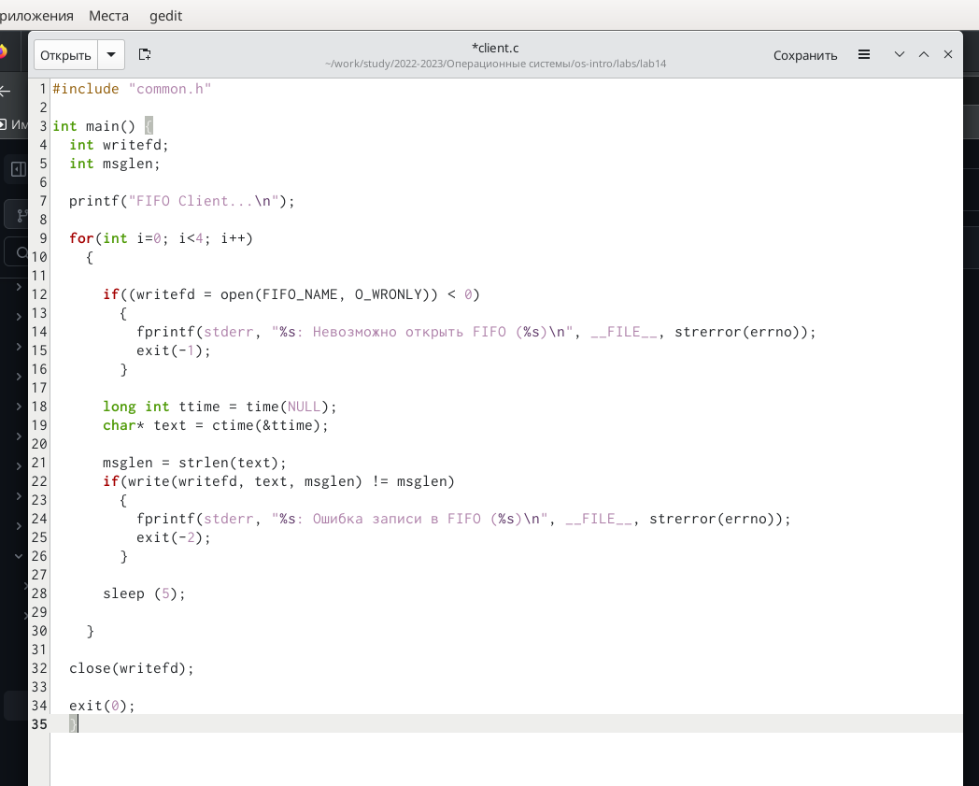

client.c

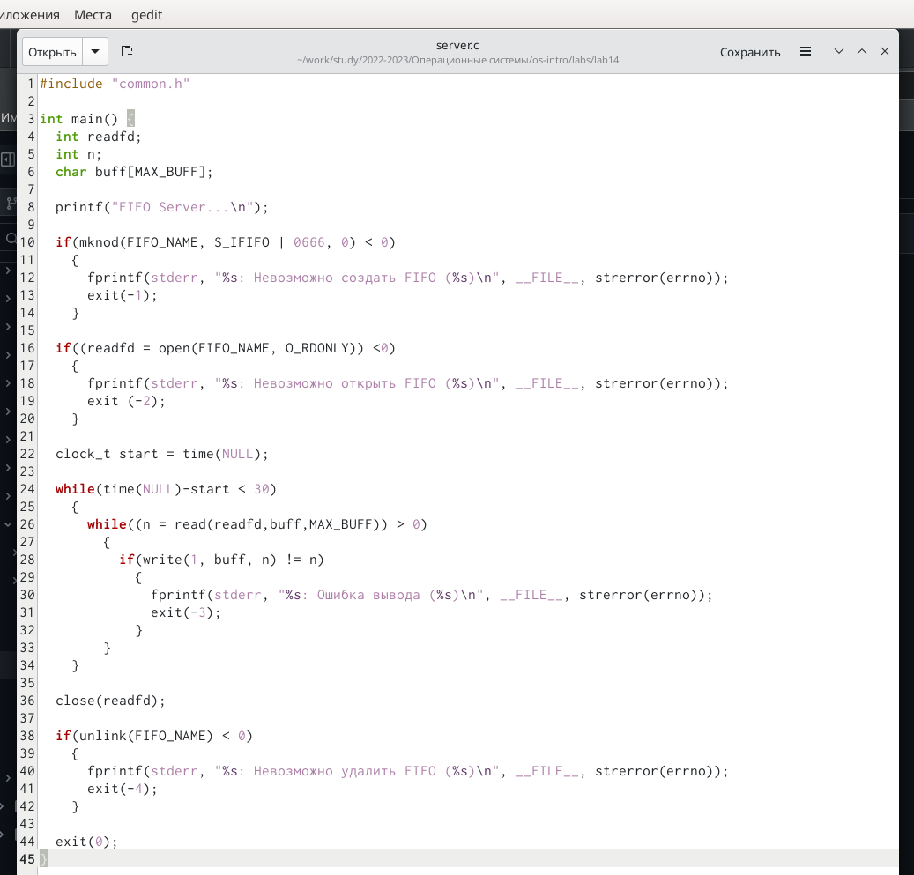

server.c

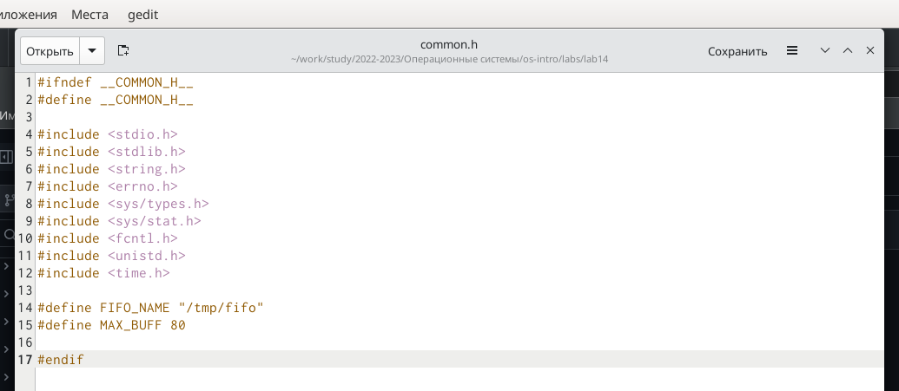

common.h

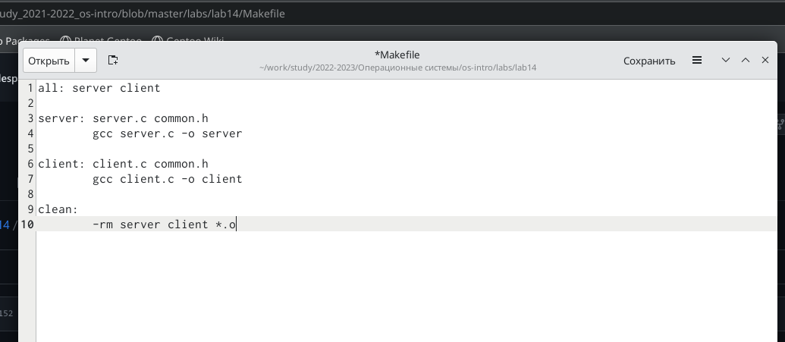

Makefile

1. Запускаем все файлы командой make all

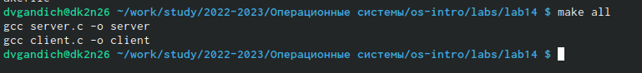

make all

1. Проверяем работу сервера и клиентов

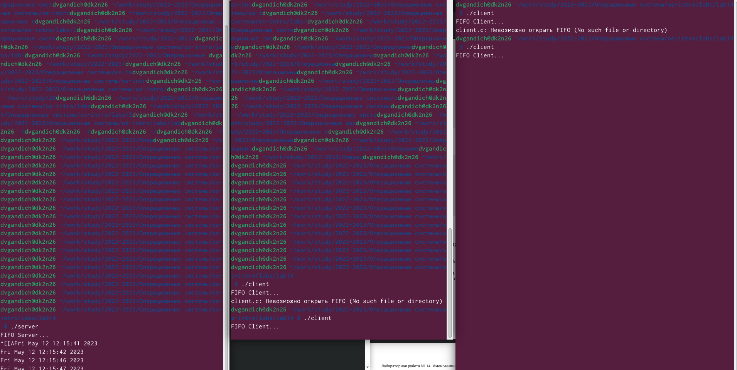

работа клиентов

# 3 Вывод

Мы приобрели практические навыки работы с именованными каналами